**Мастер-класс: «Подсолнухи»**

**Техника:** цветы из пряжи

**Основные этапы и приемы работы:**

**1 этап:** делаем шаблоны из картона для заготовок (рис. 1).

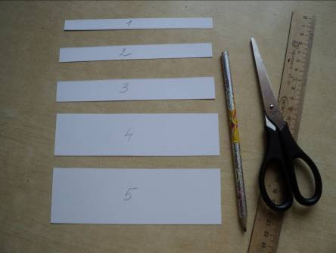

Рисунок 1

1 шаблон: 1см. – ширина, 15см. – длина

2 шаблон: 1,5см. – ширина, 15см. – длина

3 шаблон: 2см. – ширина, 15см. - длина

4 шаблон: 4см. – ширина, 15см. - длина

5 шаблон: 5см. – ширина, 15см. – длина

**2 этап:** отмеряем по 75см. черной и серой пряжи и отрезаем. Берем 1-ый шаблон и наматываем на него сразу обе нити. Сдвигаем все к одному краю шаблона. Отмеряем 30см. черной пряжи и вдеваем ее в иголку, прокладываем нить под витками (рис. 2).

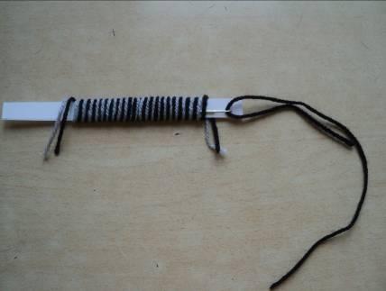

Рисунок 2

Проложенной нитью завязываем витки двумя узлами. Равномерно распределяем витки по кругу – это серединка цветка (рис. 3).

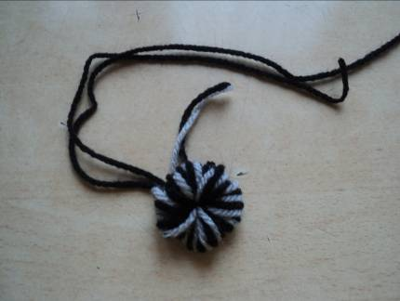

Рисунок 3

**3 этап:** берем проволоку 25см. длиной и загибаем ее с одной стороны на 2,5см. Это будет стебель. Прикрепляем 1-й ярус серединки цветка к стеблю (рис. 4).

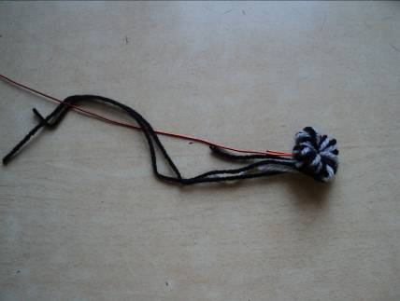

Рисунок 4

**4 этап:** берем 2-й шаблон. Отмеряем 1,5м. черной и серой пряжи и делаем все аналогично 2 этапу (рис. 5, 6).

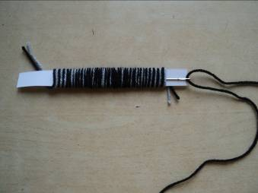

Рисунок 5

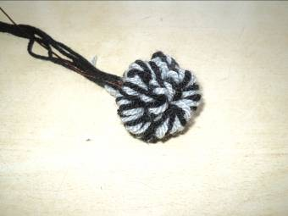

Рисунок 6

**5 этап:** берем 3-й шаблон. Отмеряем по 2м. черной и серой пряжи и все повторяем, как в предыдущем этапе (рис. 7,8).

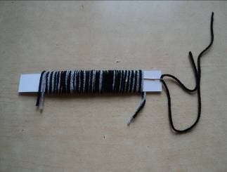

Рисунок 7

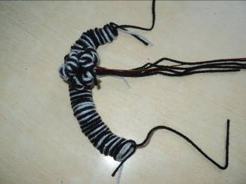

Рисунок 8

**6 этап:** берем 5-й шаблон. Отмеряем 9м. желтой пряжи наматываем на шаблон. Сдвигаем все к одному краю шаблона. Отмеряем 30см. желтой пряжи и вдеваем ее в иголку, прокладываем нить под витками (рис. 9).

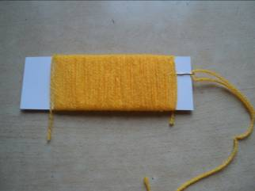

Рисунок 9

Проложенной нитью завязываем витки двумя узлами (рис. 10).

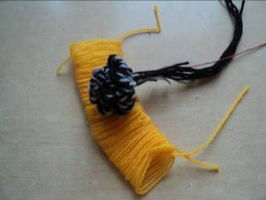

Рисунок 10

Равномерно распределяем витки по кругу (рис. 11).

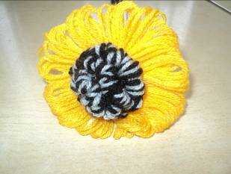

Рисунок 11

**7 этап:** берем 4-й шаблон. Отмеряем 4м. зеленой пряжи и наматываем на шаблон. Сдвигаем все к одному краю шаблона. Отмеряем 30см. зеленой пряжи и вдеваем ее в иголку, прокладываем нить под витками (рис. 12).

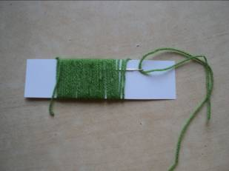

Рисунок 12

Проложенной нитью завязываем витки двумя узлами (рис. 13).

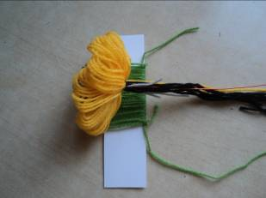

Рисунок 13

**8 этап:** делаем шаблон листика из картона, накладываем его на лоскуток зеленого флиса, обводим и вырезаем (рис. 14).

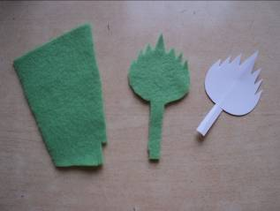

Рисунок 14

Делаем второй такой же листик. Отрезаем 12см. проволоки. Намазываем вырезанную деталь листика клеем ПВА, посередине листика располагаем проволоку и прикладываем вторую деталь листика (рис. 15,16).

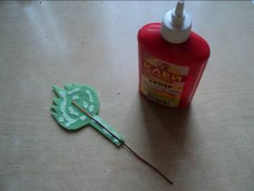

Рисунок 15

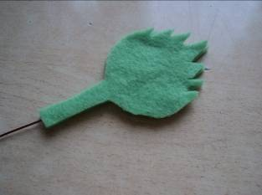

Рисунок 16

Ждем, когда высохнет клей.

**9 этап:** Отмеряем 1м. зеленой пряжи для оформления стебля.

Завязываем нити зеленого яруса, формируя бутон (рис. 17).

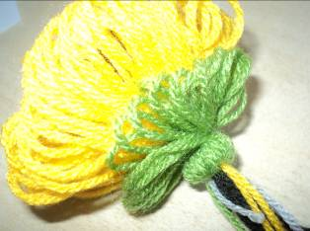

Рисунок 17

Оставшимся концом обматываем стебелек цветка и прикрепляем листик (рис. 18).

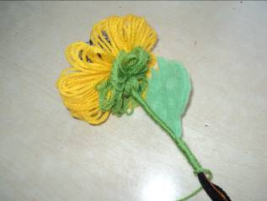

Рисунок 18

Таким образом, получились вот такие подсолнухи (рис. 19).

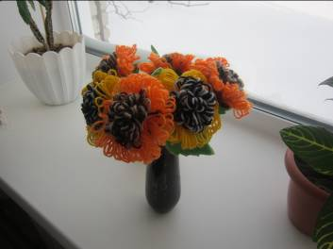

Рисунок 19